雲物理 HW1
焦俊翔 41044025S
計算方式
先設定好變數，接著用初始狀態的露點溫度的蒸氣壓算出其mixing ratio
接著將其氣壓以10hpa為間格，進行迴圈計算，先以乾絕來計算，同時計算其mixing ratio，若其mixing ratio開始大於初始狀態時，溫度的計算以濕絕來算，先算出每一層的濕絕熱後再轉換為以氣壓遞減的形式，最後得到答案。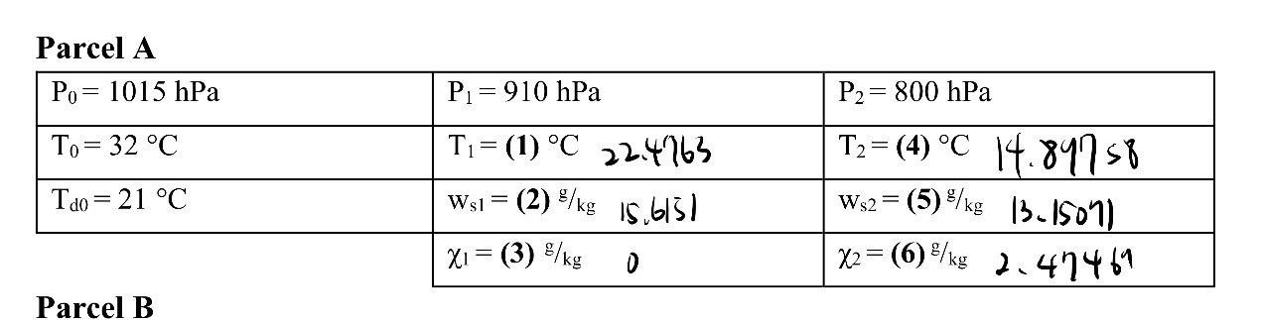

檢查：
經由斜溫圖確認其數值無誤(910hpa差約0.1k，800hpa差約0.1k)。
先算出初始(1010hpa)的constant，接著在每層計算時都計算一次，誤差約在0.2左右。
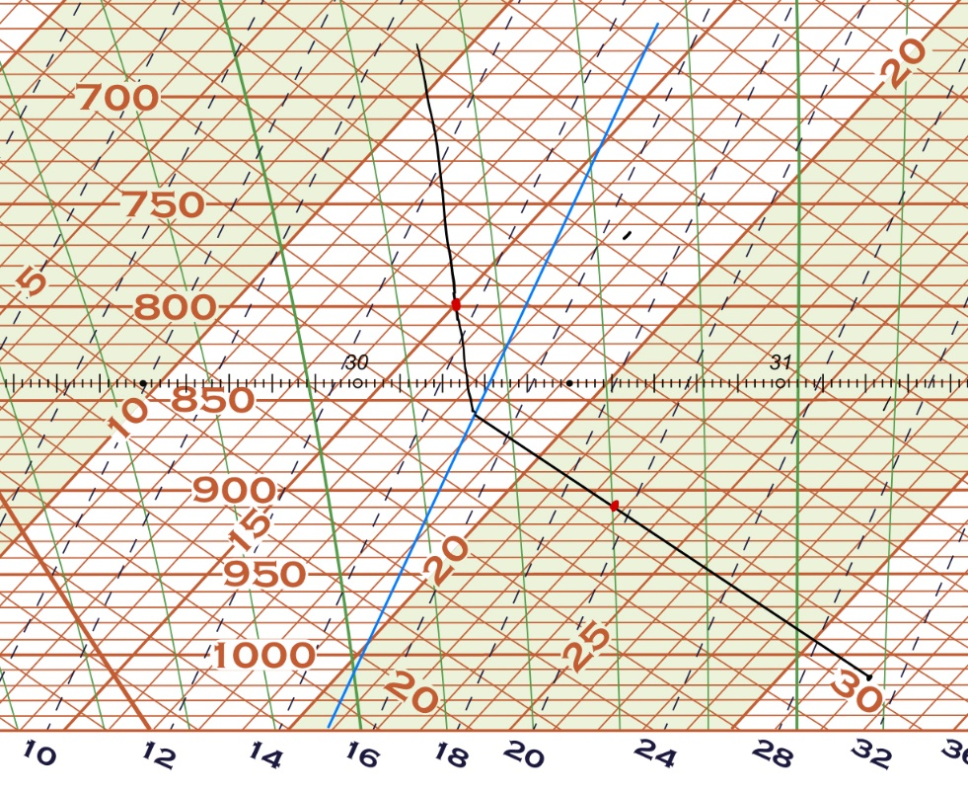
約在860hpa左右達飽和，以濕絕熱上升
多出來的mixing ratio全部轉換為liquid water mixing ratio

疑慮：constant的值與其他人計算出不同(雖然整體數值浮動不大)；氣壓的解析度不大。

